GUIDA ALLA PIATTAFORMA

Piattaforma di Calcolo
— Guida introduttiva
  - Cosa fa, come protegge l’affidabilità dei numeri e quali limiti governare.

23 luglio 2026
Panoramica per stakeholder non tecnici

In breve
La piattaforma in una pagina
- È un motore deterministico per calcoli legali, fiscali, di lavoro, giudiziari e business.
- Serve a trasformare richieste espresse in linguaggio naturale in risultati spiegabili e ripetibili.
- È affidabile perché separa l’interpretazione dell’IA dall’aritmetica eseguita dal motore.
- Rende visibili fonti, assunzioni e avvisi: il limite del risultato non resta nascosto.
- Stato attuale: 19 calcolatori a catalogo; 13 Pronti e 6 in Bozza per dati sintetici o validazione ancora mancante.

Che cos’è
La piattaforma è un motore deterministico: calcola importi legali e fiscali — per esempio imposte, interessi, sanzioni e contributi — oltre ad alcune operazioni di lavoro, giudiziarie e business. “Deterministico” significa che, a parità di dati e regole applicabili, il numero ottenuto è sempre lo stesso.
L’intelligenza artificiale può capire la domanda e riconoscere i dati utili, ma non esegue mai i calcoli. L’aritmetica resta nel motore, dove le regole sono dichiarate e verificabili. Nei calcoli regolati, le fonti normative accompagnano il risultato; le funzioni puramente aritmetiche di business non richiedono una fonte normativa.

Come funziona una richiesta
Il sistema prima distingue una normale domanda da una richiesta di calcolo. Solo nel secondo caso l’IA estrae i dati dal testo e li consegna al motore. Il risultato torna con le fonti applicabili e con eventuali avvisi.
Diagramma 1 — Dalla domanda al risultato
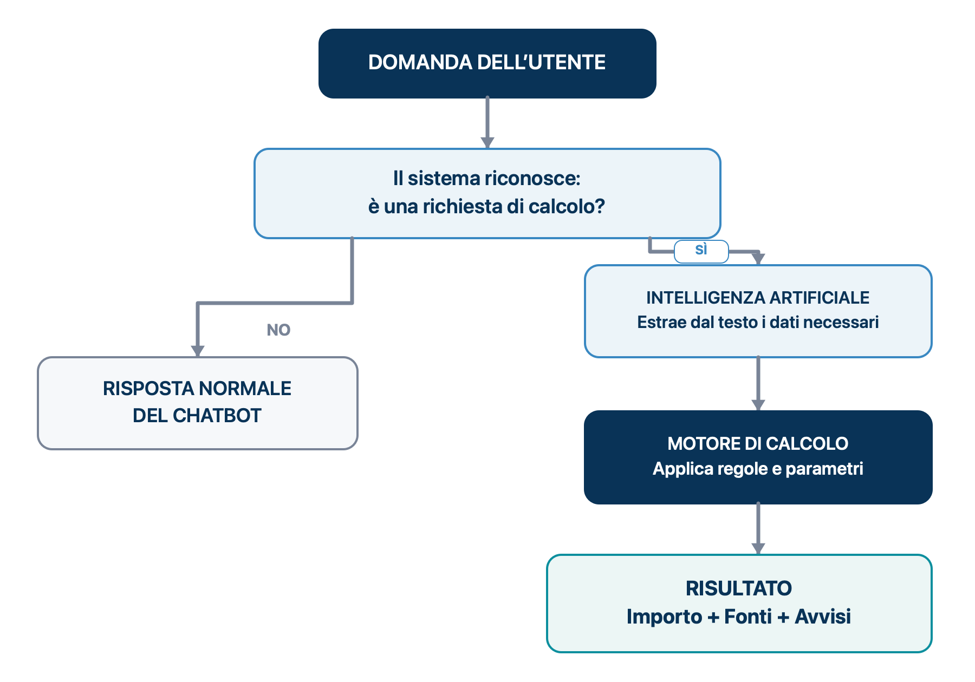

Chi fa cosa
La fiducia nasce dalla separazione dei ruoli. L’IA interpreta; il motore calcola; le fonti documentano le regole applicate. Questo confine evita che un modello linguistico improvvisi un importo.
Diagramma 2 — Divisione dei compiti
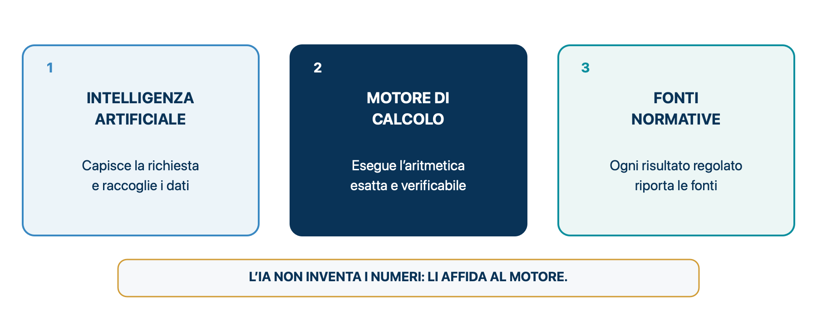

Che cosa sa calcolare
Il catalogo attuale comprende le aree sotto indicate. “Pronto” significa che il calcolatore è disponibile entro il perimetro e le esclusioni dichiarate. “Bozza” segnala invece una validazione ancora mancante oppure dati sintetici non utilizzabili operativamente.
Area | Che cosa calcola | Stato
Fiscale | Imposta di registro di una locazione abitativa in regime ordinario. | Pronto
Fiscale | IMU da rendita catastale, moltiplicatore e aliquota deliberata dal comune. | Pronto
Fiscale | IRPEF nazionale lorda per scaglioni; non include detrazioni, addizionali o regimi speciali. | Pronto
Fiscale | Totale del ravvedimento: tributo, sanzione ridotta e interessi legali. | Pronto
Lavoro | Contributi INPS su una retribuzione lorda, separando quota lavoratore e quota datore. | Pronto
Lavoro | Indennità per mancato preavviso da retribuzione mensile e mesi previsti dal CCNL. | Pronto
Lavoro | Quota annua di TFR e rivalutazione del fondo già accantonato. | Pronto
Contenzioso / giudiziario | Compensi dell’avvocato per fasi e valore della causa, con spese, CPA e IVA. Gli scaglioni DM 55 disponibili sono sintetici. | Bozza
Contenzioso / giudiziario | Contributo unificato per un processo civile ordinario, in base al valore e al grado. | Pronto
Contenzioso / giudiziario | Interessi di mora sui pagamenti commerciali in ritardo, usando il tasso BCE fornito. | Pronto
Contenzioso / giudiziario | Interessi legali semplici su un capitale e un periodo, anche quando il tasso cambia. | Pronto
Contenzioso / giudiziario | Rivalutazione e interessi su debiti di valore secondo Cass. SS.UU. 1712/1995. I dati FOI attuali sono sintetici. | Bozza
Contenzioso / giudiziario | Rivalutazione monetaria tra due date con indice ISTAT FOI. I dati FOI attuali sono sintetici. | Bozza
Contenzioso / giudiziario | Scadenza di termini processuali civili a giorni, considerando ferie e festività. | Pronto
Penale | Forbice di pena per furto semplice, con circostanze e rito abbreviato. Non è una previsione della sentenza. | Bozza
Penale | Forbice di pena per omicidio volontario, con circostanze e rito abbreviato. Non è una previsione della sentenza. | Bozza
Penale | Forbice di pena per rapina semplice, con circostanze e rito abbreviato. Non è una previsione della sentenza. | Bozza
Business | Totale fattura a partire da imponibile, sconto e aliquota IVA. | Pronto
Business | Rata mensile fissa di un finanziamento ammortizzato. | Pronto
Stato complessivo: 19 calcolatori — 13 Pronti e 6 in Bozza.

Affidabilità e trasparenza
Un risultato non è presentato come un numero isolato. La piattaforma mostra anche le Assunzioni, cioè le ipotesi usate, e gli Avvisi, cioè i limiti da conoscere prima di decidere. Può quindi dichiarare, per esempio, che l’IRPEF calcolata è solo quella lorda e non comprende detrazioni o addizionali.
Questa trasparenza è un punto di forza: un limite visibile può essere gestito, verificato o portato a uno specialista. Un limite nascosto, invece, rischia di trasformarsi in una decisione sbagliata.
Nota di utilizzo — ogni risultato è una stima indicativa e non sostituisce il parere di un professionista.

Stato attuale e limiti
La copertura è utile ma non ancora completa. Il comportamento corretto, quando manca un parametro necessario, non è indovinare: il motore rifiuta il calcolo oppure emette un avviso di verifica.
- Indici FOI/ISTAT: sono presenti solo nov 2024, dic 2024, dic 2025, feb 2026. Tutti questi valori sono sintetici e non sono dati ISTAT reali.
- Compensi DM 55: solo lo scaglione da 26.000,01 a 52.000 euro contiene valori medi sintetici; gli altri scaglioni non sono risolti.
- Calcolatori penali: furto, omicidio volontario e rapina sono bozze dimostrative non validate legalmente e non prevedono la sentenza.
- Finestre temporali: interessi legali 2024–2026; IRPEF 2024–2026; calendario delle festività 2025–2027; regime del ravvedimento dalle violazioni del 1° settembre 2024.
- Manutenzione: le tabelle che cambiano nel tempo devono essere aggiornate e ricontrollate. Le tabelle ufficiali presenti non riportano ancora una data di verifica automatica, quindi il motore aggiunge un avviso.
Sul piano operativo il punto è semplice: l’aggiornamento annuale dei parametri va pianificato come attività di governance, non lasciato implicito.

Glossario minimo
Deterministico: un sistema che restituisce lo stesso risultato quando riceve gli stessi dati e applica le stesse regole.
Parametro / tabella parametri: un dato esterno alla formula che può cambiare nel tempo, come un tasso, uno scaglione o un indice mensile.
Fonte normativa: il riferimento ufficiale che documenta la regola usata nel calcolo.
Bozza: un calcolatore o un insieme di dati non ancora pronto per l’uso operativo.
Avviso: un limite, un’esclusione o una cautela da leggere insieme al risultato.

